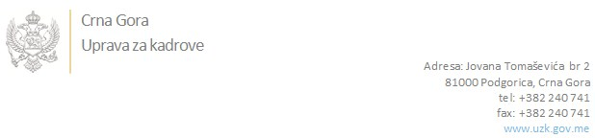

Br: 02-100/21-3450/13

Podgorica, 11.02.2022.godine

U skladu sa članom 47 Zakona o državnim službenicima i namještenicima ("Službeni list CG", br. 02/18, 34/19 i 08/21), a na osnovu Izvještaja o provjeri znanja, sposobnosti, kompetencija i vještina kandidata br. 02-100/21-3450/12 od 11.02.2022. godine, Uprava za kadrove utvrdila je

**LISTU ZA IZBOR KANDIDATA**

Po javnom oglasu br. 02-100/21-3450/3, objavljenom dana 29.12.2021. godine, za potrebe **Uprave za ugljovodonike** , za radno mjesto:

**I Načelnik, Odjeljenje za sigurnost operacija sa ugljovodonicima** - Izvršilaca: 1, na neodređeno vrijeme, VII1 nivo kvalifikacije obrazovanja, Fakultet iz oblasti tehničko-tehnoloških ili prirodno-matematičkih nauka:

* **MILOŠ BOGDANOVIĆ - ostvareni broj bodova 19.10**

Odluka o izboru kandidata donosi se u skladu sa članom 48 Zakona o državnim službenicima i namještenicima ("Službeni list CG", br. 02/18, 34/19 i 08/21), i dostavlja Upravi za kadrove najkasnije u roku od deset dana od dana prijema liste za izbor kandidata.

**mr Jovana Nišavić**

**DIREKTORICA**

Dostavljeno:

- Upravi za ugljovodonike

- a/a